**3.5绘制三维实体模型5**

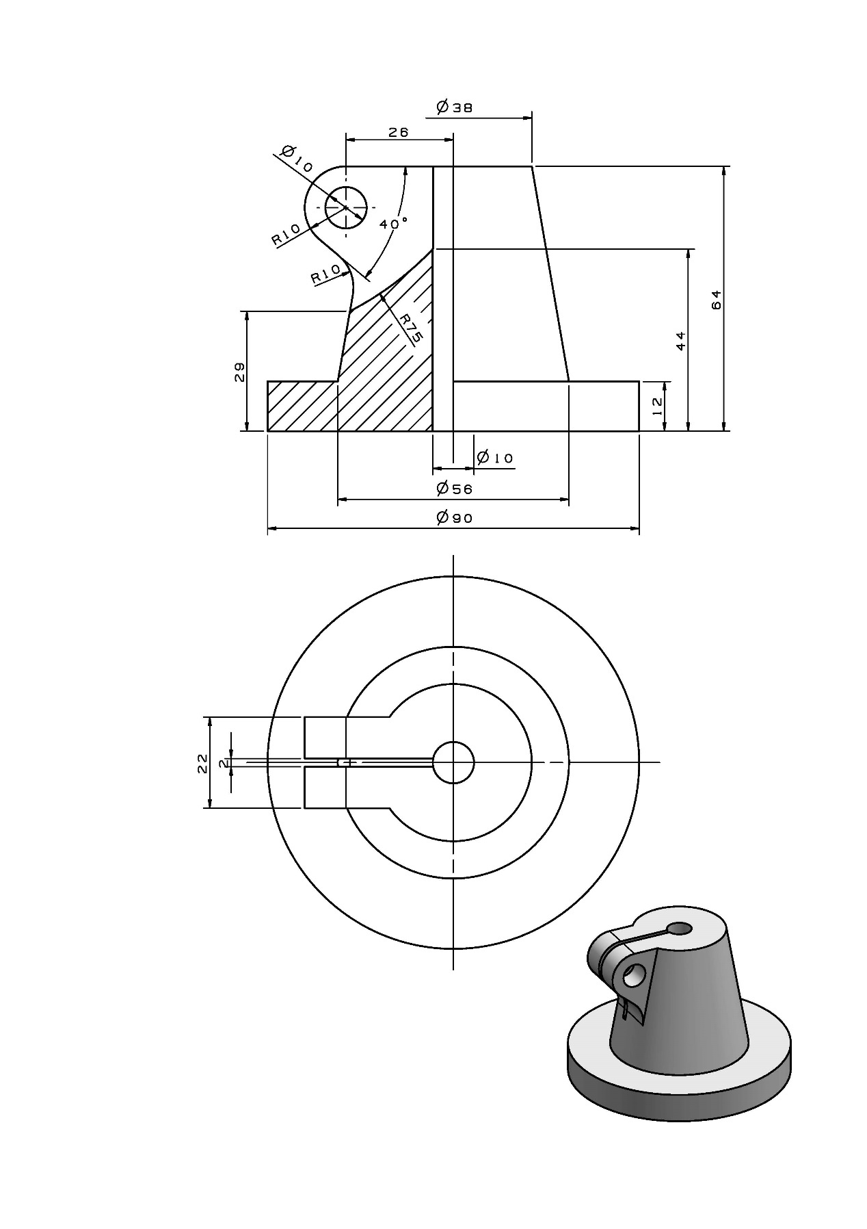

建模分析：该组合体是由圆柱体、圆锥台和不规则拉伸体构成。建模时可以先用【旋转】命令做出基本体，然后再用【拉伸】做布尔运算和【边倒圆】等命令添加特征，最后创建出三维模型。

建模步骤如下：

（1）在YZ平面上选择【旋转】命令进入二维草图，绘制如下草图。

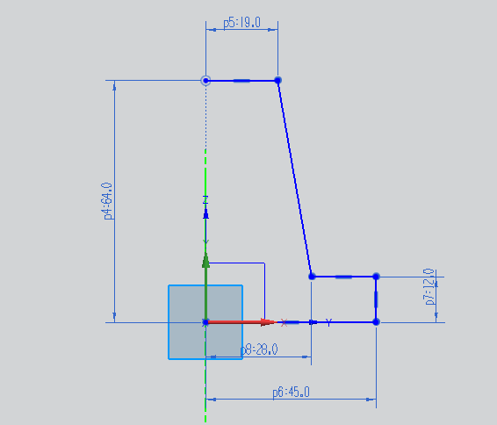

（2）完成草图，指定矢量为Z轴，旋转360°。

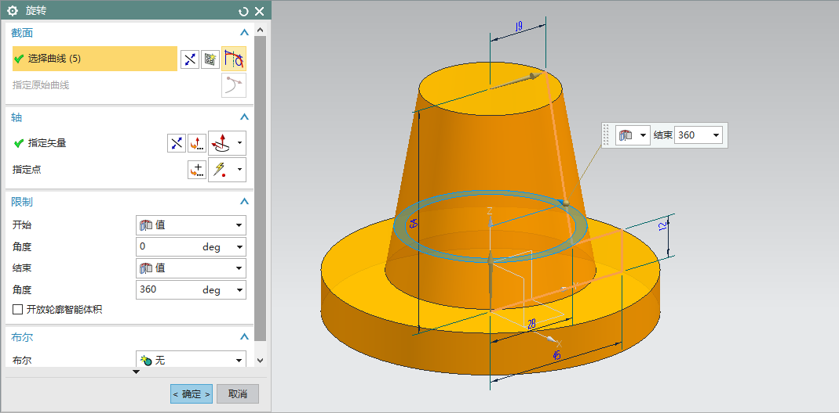

（3）在YZ平面上选择【拉伸】命令进入二维草图，绘制草图。

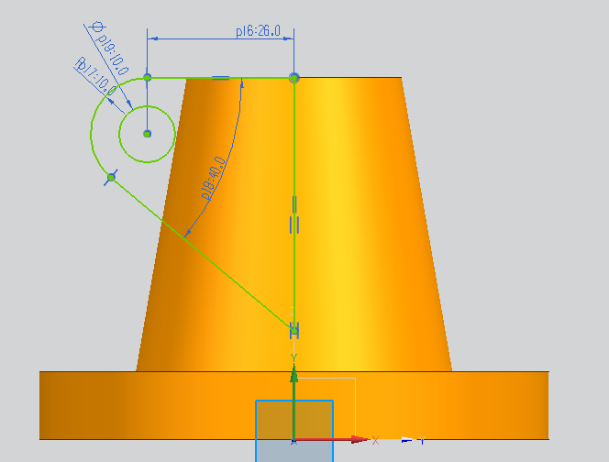

（4）完成草图，选择对称拉伸，拉伸距离为11，布尔运算求和。

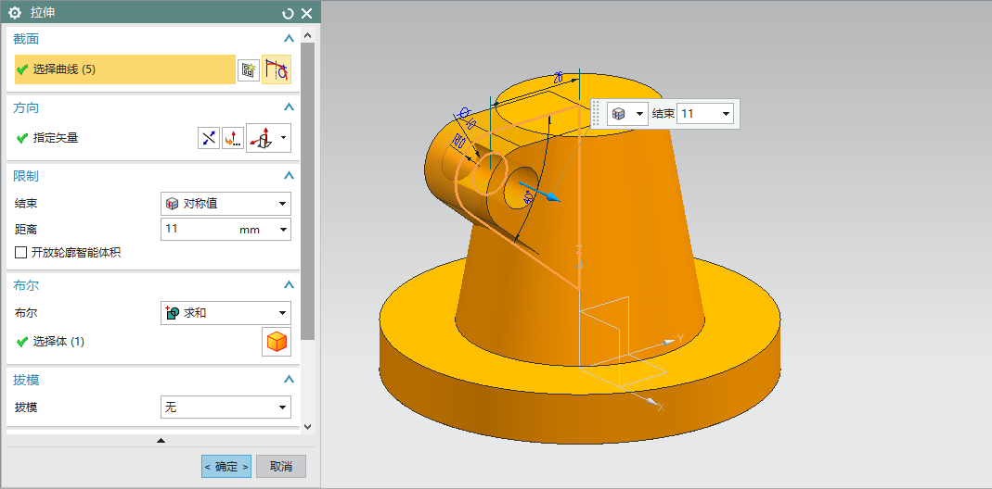

（5）选择【边倒圆】命令，把上一步骤中的拉伸体与圆锥台的交线进行边倒圆，半径为R10。

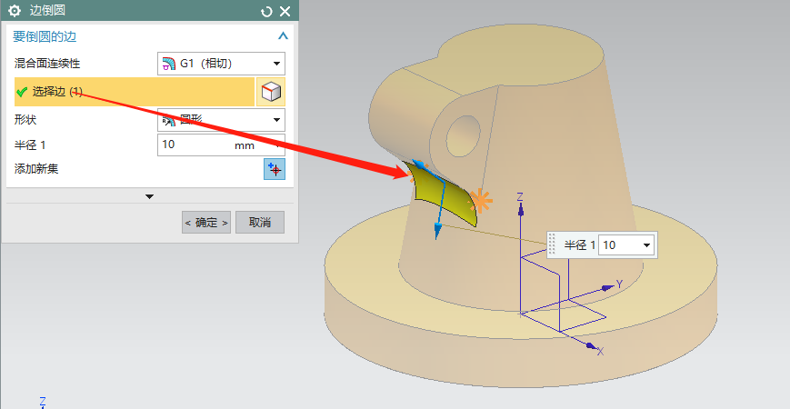

（6）在YZ平面上选择【拉伸】命令进入二维草图，绘制草图。使用【相交曲线】命令获取曲面轮廓线，使用【点】命令添加点。

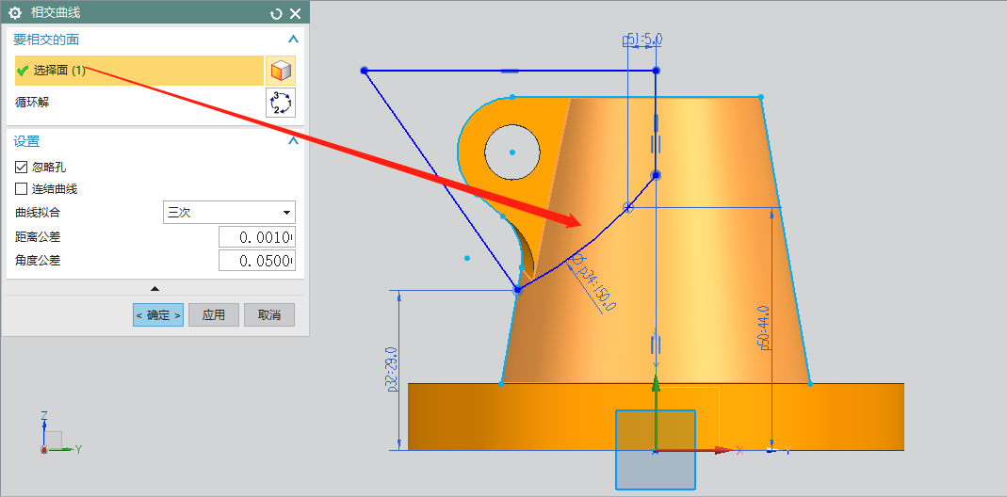

（7）完成草图并进行对称拉伸。截面为已绘制的图形，选择对称拉伸，距离为1，布尔运算求差。

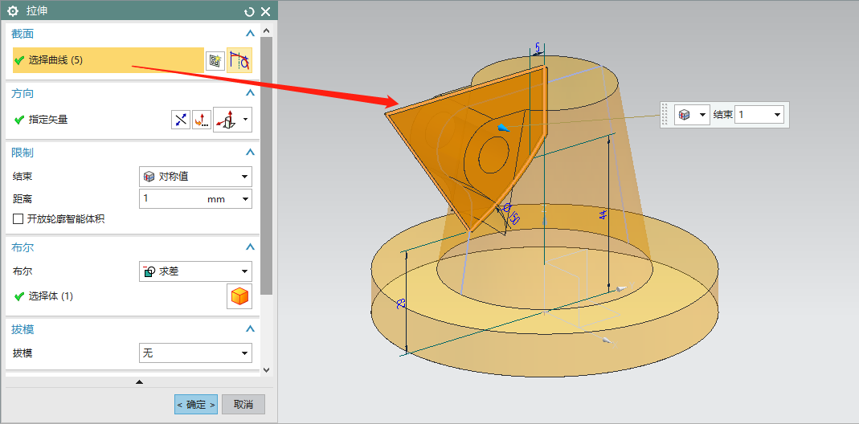

（8）在XY平面上选择【拉伸】命令挖出φ10的通孔。拉伸距离选择贯通，布尔运算求差。

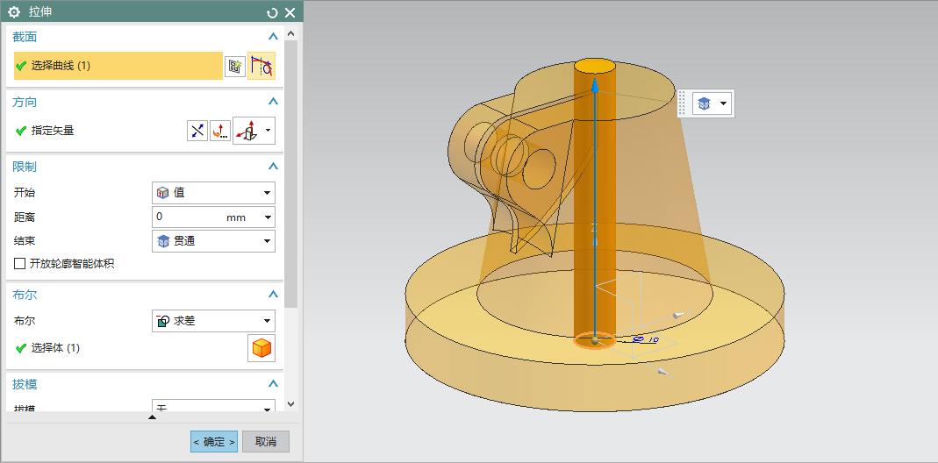

（9）完成模型，模型体积为166479.1803mm³。依次单击“正等测图”和“适合窗口”，以便于查看模型。

